Astana IT University
School of Cybersecurity

Software Resilience and Risk Assessment
Экзаменационный проект

Оценка устойчивости и рисков системы
«DäriDrone» — доставка лекарств дронами
Вариант 5

Ключевая функция: контроль полёта (RTO 1 мин, RPO 0)
Паттерн: static stability — полётный план в памяти
Отказ в эксперименте: R=3 · dep-a недоступна (503)

Роль | Студент | Задания и код
A — аналитик рисков | Айкенов Ерасыл (Ye. Aikenov) | Задания 1, 3, 5, 6; паттерн в core.py, test_core.py
B — инженер устойчивости | <ФИО партнёра> | Задания 2, 4, 7, 8; metrics.py, прогоны

Группа SSE-2502 · Астана, 2026

Содержание
- Резюме для руководства
- Задание 1 (A). Стоимость отказа
- Задание 2 (B). Архитектура и избыточность
- Задание 3 (A). Реестр рисков
- Задание 4 (B). Надёжность и мониторинг
- Задание 5 (A). FAIR и паттерны
- Задание 6 (A). POFOD, ROCOF, AVAIL и STRIDE
- Задание 7 (B). План Kubernetes для диспетчерской
- Задание 8 (B). BIA и DR
- Практика: эксперимент со static stability
- Ограничения · Использование ИИ · Источники
- Приложение А. Скриншоты стенда с ноутбука команды

Обозначения источников цифр: «выдано» — исходные данные варианта 5; «измерено на стенде» — прогоны run_local.py / experiment.sh; «допущение» — оценка команды (список в ASSUMPTIONS.md). Все расчёты выполняет analysis/calc.py, рисунки — analysis/figures.py, отчёт собирается report/build_report.py, поэтому цифры в отчёте совпадают с выводом скриптов.
Параметр варианта 5 | Значение (выдано)
Система | Доставка лекарств дронами (DäriDrone — вымышленное имя)
Ключевая функция | Контроль полёта, RTO 1 мин, RPO 0
Главный сценарий FAIR | Потеря связи с диспетчером
Паттерн в коде | Static stability: полётный план в памяти
Отказ в эксперименте | R=3 · dep-a недоступна (503)
A: MTBF / MTTR | 1680 / 3 ч
B: MTBF / MTTR | 1600 / 6 ч
C: SLA | 0,993
Испытания 720 ч | 54 000 запросов / 11 отказов запросов / 2 отказа сервиса / 11,6 ч простоя
LEF min / ML / max | 3 / 4 / 11 событий в год
LM min / ML / max | 10 / 26 / 66 млн ₸
LM после мер | 1,1 / 2,9 / 7,3 млн ₸
Стоимость мер | 86 млн ₸/год

Резюме для руководства
Вывод: главный риск DäriDrone — потеря связи дрона с диспетчером. Ожидаемые потери — 150 млн ₸ в год, плюс риск задержки срочных лекарств для пациентов.
Что происходит сейчас. Дрон получает команды по сотовой сети одного оператора. Договор с оператором гарантирует 99,3 % времени — это около 61 часов в год без связи. Если дрон теряет связь, он прерывает полёт: срочная доставка срывается, есть риск потерять дрон и груз.
Три рекомендации:
№ | Что сделать | Стоимость | Эффект
1 | Дрон хранит полётный план в памяти и долетает по нему без связи до 60 секунд, затем выполняет безопасную посадку | входит в разработку | Потеря связи на минуту больше не срывает доставку (подтверждено экспериментом)
2 | Второй канал связи: другой оператор и спутниковый модем на каждом дроне | ≈ 30 млн ₸/год | Связь пропадает реже: один оператор больше не единственная точка отказа
3 | Резервная диспетчерская во второй площадке с автоматическим переключением и копией базы планов | ≈ 56 млн ₸/год | Простой системы снижается с 109 до 61 ч в год

Окупаемость. Пакет мер стоит 86 млн ₸ в год и снижает ожидаемые потери с 150 до 16,7 млн ₸. Чистая выгода — 47,3 млн ₸ в год, то есть каждый вложенный тенге возвращает 0,55 ₸ сверху.
Что показал эксперимент. Мы отключили диспетчера на 30 секунд из 120. Без новой логики 25 % запросов дронов остались без ответа. С планом в памяти — 0 %: все дроны продолжили полёт, ответ приходил за 27 мс.
Ограничение. План в памяти не заменяет связь навсегда: через 60 секунд без связи дрон обязан садиться. Поэтому меры 2 и 3 нужны вместе с мерой 1.

Задание 1 (A). Стоимость отказа
Вывод: час потери связи с диспетчером стоит около 13 млн ₸ и создаёт риск для пациентов, которые ждут лекарство; поэтому безопасность людей и безотказность контроля полёта важнее доступности сервиса заказов.
Миссия DäriDrone — доставлять срочные лекарства, кровь, вакцины и антидоты из аптечных хабов в больницы и сельские амбулатории за 30–60 минут, где автомобиль едет 3–4 часа (допущение).
Функция | Что делает | Критичность
Приём заказа | Клиника заказывает препарат через приложение | Средняя
Планирование маршрута | Строит полётный план с учётом погоды и запретных зон | Высокая
Контроль полёта (ключевая) | Выдаёт дрону следующую точку / команду; RTO 1 мин, RPO 0 (выдано) | Критическая
Передача груза | Сброс или посадка в точке получателя, подтверждение | Высокая

Приоритеты пяти свойств надёжности
Свойство | Приоритет | Почему
Безопасность для людей (safety) | 1 | Падение дрона массой 10–15 кг над людьми опаснее любой задержки
Безотказность контроля полёта | 2 | Отказ в воздухе нельзя «повторить позже», как запрос к сайту
Устойчивость (resilience) | 3 | При потере связи нужен безопасный деградированный режим — полёт по плану в памяти
Защищённость (security) | 4 | Подмена команд управления = угон дрона
Доступность сервиса заказов | 5 | Заказ можно принять по телефону; задержка в минуты допустима

Стоимость часа простоя (потеря связи)
Составляющая | Расчёт | млн ₸/ч | Источник
Потеря дронов и груза | в воздухе 8 дронов × 25 % аварийных посадок с повреждением × 4 млн ₸ | 8,0 | допущение
Штрафы по SLA с больницами | 25 срочных доставок/ч × 0,1 млн ₸ | 2,5 | допущение
Повторные вылеты, выезд наземной команды | оценка по фонду оплаты труда и энергии | 2,5 | допущение
Итого |  | ≈ 13 | допущение

Последствия для жизни и здоровья не переводим в деньги. При часовом простое около 25 пациентов не получают препарат вовремя: кровь при кровотечении, антидот при отравлении, вакцину с ограниченным сроком хранения. Отдельный риск — падение дрона на людей при аварийной посадке вне площадки.
Связь с заданием 5: типичный инцидент длится около 2 ч, 2 ч × 13 млн ₸/ч ≈ 26 млн ₸ — это наиболее вероятное значение LM (выдано: 26 млн ₸).

Модель 4R для отказа «потеря связи с диспетчером»
Фаза | Что делает DäriDrone
Recognition (распознать) | Борт: нет ответа диспетчера > 1 с. Земля: алерт «дронов без связи > 10 % за 2 мин»
Resistance (выстоять) | Static stability: дрон летит по плану в памяти; запросы к диспетчеру с таймаутом 0,3 с не блокируют полёт
Recovery (восстановиться) | Переключение на резервный канал (второй оператор / спутник); если план старше 60 с — failsafe: посадка или возврат
Reinstatement (вернуться к норме) | Связь восстановлена → загрузка нового плана, сверка телеметрии, разбор инцидента

Ограничения: все денежные оценки — допущения команды на основе открытых данных о стоимости грузовых дронов; точные значения нужно сверить с бухгалтерией оператора.

Задание 2 (B). Архитектура и избыточность
Вывод: в исходной архитектуре три единые точки отказа — сервер диспетчерской (A), БД планов (B) и канал одного оператора (C); канал C закрываем разнообразием (diversity), а не второй SIM-картой того же оператора.
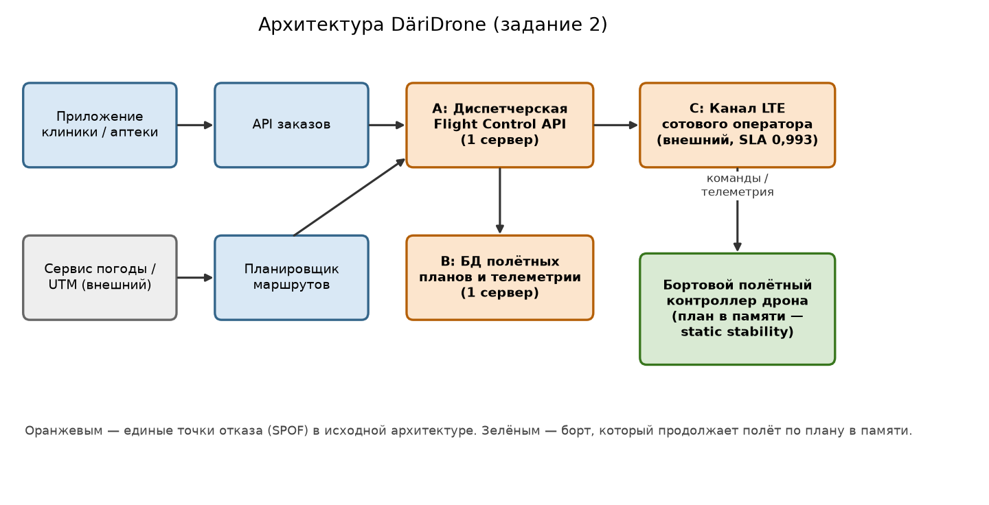
Рисунок 1. Архитектура DäriDrone: 8 компонентов, оранжевым — SPOF
Компонент | SPOF? | Решение | Тип
A: диспетчерская Flight Control API (1 сервер) | Да | 2 зоны, 4 реплики за балансировщиком, автоматический failover | Hot standby, N+1
B: БД полётных планов и телеметрии | Да | Синхронная реплика во второй зоне (RPO 0), автоматическое переключение с fencing | Hot standby
C: канал LTE одного оператора | Да | Второй оператор + спутниковый модем + радиоканал C2 в зоне видимости | Diversity
Бортовой полётный контроллер | Да (на борту) | Независимый резервный автопилот другого производителя: только «вернуться/сесть» | Diversity
API заказов | Нет для полёта | 2 реплики; заказ можно принять по телефону | N+1
Планировщик маршрутов | Нет для полёта | План строится до вылета; резервный экземпляр поднимается по требованию | Cold standby
Сервис погоды / UTM (внешний) | Частично | Второй провайдер погоды, кеш последнего прогноза | Diversity

Вывод из кейса Ariane 5 (1996): два одинаковых инерциальных блока с одинаковым ПО отказали от одной и той же ошибки переполнения. Для DäriDrone это значит: второй SIM того же оператора и второй экземпляр того же автопилота не защищают от общей причины. Резерв должен отличаться — другой оператор, другой канал, другой код.
Ограничения: схема упрощена, не показаны сеть доставки ПО на борт и системы оплаты.

Задание 3 (A). Реестр рисков
Вывод: в красной зоне два риска — потеря связи с диспетчером (R1, 20 баллов) и отказ сервера диспетчерской (R2, 15 баллов); с них начинаем обработку.
ID | Сценарий | В | Вз | Риск | Зона | Стратегия (Шостак) | Мера
R1 | Потеря связи с диспетчером (LTE) | 4 | 5 | 20 | крит. | Address | Static stability (план в памяти) + diversity канала
R2 | Отказ сервера диспетчерской (A) | 3 | 5 | 15 | крит. | Address | Hot standby во второй зоне, failover
R3 | Отказ БД планов (B) | 2 | 4 | 8 | высок./средн. | Address | Синхронная реплика, PITR-бэкапы
R4 | GPS-спуфинг / глушение | 2 | 5 | 10 | высок./средн. | Address + Transfer | INS + визуальная навигация, геозона; страхование ответственности
R5 | Ошибочный полётный план (над людьми / в запретной зоне) | 2 | 5 | 10 | высок./средн. | Address | Автоматическая проверка плана по картам запретных зон + подтверждение вторым оператором
R6 | Компрометация канала (подмена команд) | 2 | 5 | 10 | высок./средн. | Address | mTLS, подпись команд и планов, защита от повтора (replay)
R7 | Опасная погода (ветер, обледенение) | 3 | 3 | 9 | высок./средн. | Avoid | Не вылетать при ветре > 12 м/с и риске обледенения
R8 | Отказ внешнего сервиса погоды | 2 | 2 | 4 | низк. | Accept | Летаем по последнему прогнозу ≤ 1 ч; иначе не вылетаем

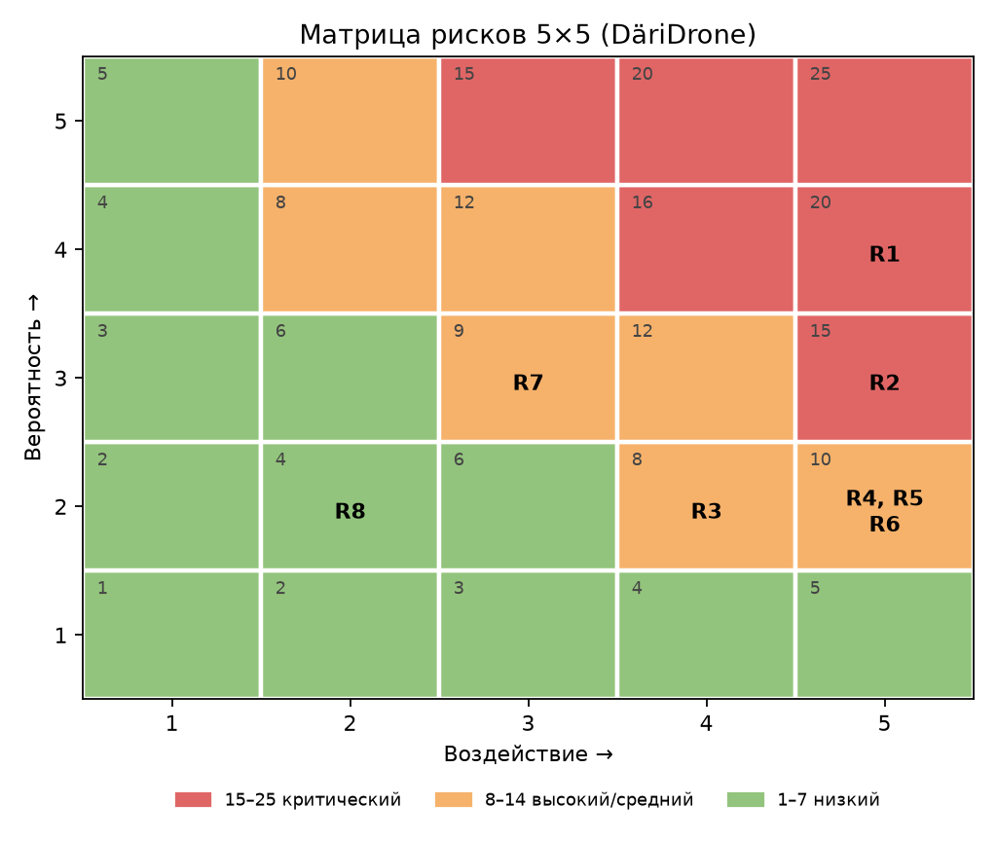
Рисунок 2. Матрица рисков 5×5
Приоритеты: R1 → R2 → R4, R5, R6 → R7, R3 → R8.
Остаточный риск. После мер R1 оценивается как 2 × 4 = 8 (вероятность падает за счёт второго канала, воздействие — за счёт полёта по плану в памяти). Этот остаток принимает операционный директор: дальнейшее снижение требует третьего канала связи, который дороже ожидаемых потерь. R8 (4 балла) принимается руководителем полётов без мер.
Ограничения: вероятность и воздействие — экспертная оценка команды по шкале 1–5.

Задание 4 (B). Надёжность и мониторинг
Вывод: доступность системы 0,98753 (≈ 109 ч простоя в год); после дублирования A и B — 0,99298 (≈ 61 ч), дальше упираемся в SLA внешнего канала C = 0,993.
Компонент | MTBF, ч | MTTR, ч | A | Простой, ч/год
A: Flight Control API | 1680 | 3 | 0,99822 | 15,6
B: БД планов | 1600 | 6 | 0,99626 | 32,7
C: канал LTE (SLA, выдано) | — | — | 0,99300 | 61,3
Система A·B·C (последовательно) |  |  | 0,98753 | 109,3
A и B продублированы, C — нет |  |  | 0,99298 | 61,5

Расчёт (все исходные — выдано):
A_A = 1680 / (1680 + 3) = 0.99822
A_B = 1600 / (1600 + 6) = 0.99626
A_sys = A_A · A_B · SLA_C = 0.99822 · 0.99626 · 0.993 = 0.98753
простой = (1 − 0.98753) · 8760 = 109.3 ч/год
A_A(2) = 1 − (1 − A_A)² = 0.999997; A_B(2) = 1 − (1 − A_B)² = 0.999986
A_sys(дубл.) = 0.999997 · 0.999986 · 0.993 = 0.99298 → 61.5 ч/год

Ключевой вывод: дублирование A и B убирает только 48 ч простоя из 109. Оставшиеся ~61 ч — это внешний канал C, который мы не контролируем. Поэтому нужны два решения: паттерн static stability (дрон летит без связи) и diversity канала (второй оператор, спутник).
Ограничения модели: отказы независимы, переключение мгновенное, MTTR постоянен. Общая причина (одна зона, один релиз) нарушает первое допущение.

Четыре золотых сигнала для контроля полёта
Сигнал | Что измеряем | Норма
Latency | p99 времени ответа «следующая команда» | < 200 мс
Traffic | Запросов команд в секунду (1 Гц на дрон в воздухе) | 20–40 rps
Errors | Доля неуспешных ответов; доля дронов в режиме static / failsafe | < 0,1 %; failsafe = 0
Saturation | CPU диспетчерской; пул соединений к БД | < 70 %

Цепочки fault → error → failure
Fault (причина) | Error (состояние) | Failure (видит пользователь)
Оператор LTE обновил конфигурацию APN с ошибкой | Сессии дронов обрываются, запросы плана — таймаут | Без паттерна: аварийная посадка, срыв доставки
Ошибочная миграция схемы БД планов | Запрос плана возвращает 500 | Новые вылеты не начинаются, клиника ждёт препарат

Два алерта по симптомам
- Page (вызов дежурного): доля дронов без связи с диспетчером > 10 % в течение 2 мин, или хотя бы один дрон в режиме failsafe.
- Ticket (заявка в рабочее время): p99 ответа «следующая команда» > 500 мс в течение 15 мин.

Задание 5 (A). FAIR и паттерны
Вывод: ожидаемые потери от потери связи — 150,0 млн ₸/год; пакет мер за 86 млн ₸ снижает их до 16,7 млн ₸, ROSI = 0,55 — мера окупается.
Фактор | Min | ML | Max | PERT-среднее | Источник
LEF, событий/год | 3 | 4 | 11 | 5,00 | выдано
LM, млн ₸ | 10 | 26 | 66 | 30,00 | выдано
LM после мер, млн ₸ | 1,1 | 2,9 | 7,3 | 3,33 | выдано

PERT = (min + 4·ML + max) / 6
LEF = (3 + 16 + 11) / 6 = 5.00 событий/год
LM = (10 + 104 + 66) / 6 = 30.00 млн ₸; LM_после = (1.1 + 11.6 + 7.3) / 6 = 3.33 млн ₸
ALE_до = 5.00 · 30.00 = 150.0 млн ₸/год
ALE_после = 5.00 · 3.33 = 16.7 млн ₸/год
ROSI = (150.0 − 16.7 − 86) / 86 = 0.55

ML потерь: 2 ч инцидента × 13 млн ₸/ч (задание 1) ≈ 26 млн ₸. Чувствительность: ROSI становится отрицательным, если LEF < 3,22 событий в год (при прочих равных).
Шкалы NIST SP 800-30: вероятность — Moderate (1–10 событий в год), воздействие — High (тяжёлый ущерб, угроза здоровью). По таблице I-2 это Moderate; с учётом угрозы жизни поднимаем уровень риска до High.
Из чего складываются 86 млн ₸/год (допущение): второй оператор связи и спутниковые модемы на 40 дронов — 30; резервная диспетчерская (hot standby) во второй площадке с репликой БД — 40; учения DR, сопровождение, обучение — 16.

Паттерн → риск → как работает в DäriDrone
Паттерн | Риск | Как работает
Static stability: план в памяти (в коде) | R1, R2 | Борт хранит последний план; при потере связи летит по нему до PLAN_MAX_AGE_S = 60 с, затем failsafe
Timeout | R1, R2 | Запрос нового плана ждёт не дольше 0,3 с; ответ дрону всегда из памяти
Diversity канала | R1 | Второй оператор + спутниковый модем; переключение на борту
Failover диспетчерской | R2 | Hot standby во второй зоне, переключение за < 1 мин
Bulkhead | R2 | Отдельный пул потоков для команд управления; аналитика не отбирает ресурсы
Синхронная репликация | R3 | Реплика БД планов подтверждает запись — RPO 0

Ограничения FAIR: распределения PERT предполагают независимость LEF и LM; ущерб здоровью в ALE не входит.

Задание 6 (A). POFOD, ROCOF, AVAIL и STRIDE
Вывод: по испытаниям 720 ч POFOD = 0,00020, ROCOF = 0,0028 1/ч (≈ 1 отказ в 15 суток), AVAIL = 0,98389; главная угроза STRIDE — подмена команд управления в канале.
Метрика | Формула | Подстановка (выдано) | Результат
POFOD | отказов запросов / запросов | 11 / 54 000 | 0,00020
ROCOF | отказов сервиса / время | 2 / 720 ч | 0,0028 1/ч
AVAIL | (время − простой) / время | (720 − 11,6) / 720 | 0,98389

Сравнение с заданием 4: AVAIL по испытаниям 0,98389 ниже модельной 0,98753. Причины: испытания — измерение за один месяц, где два отказа длились в среднем 5,8 ч (дольше MTTR модели); модель — среднее по MTBF/MTTR с допущением независимых отказов. Это разные источники и разные окна, совпадения не ожидается; расхождение говорит, что реальный MTTR выше заявленного.
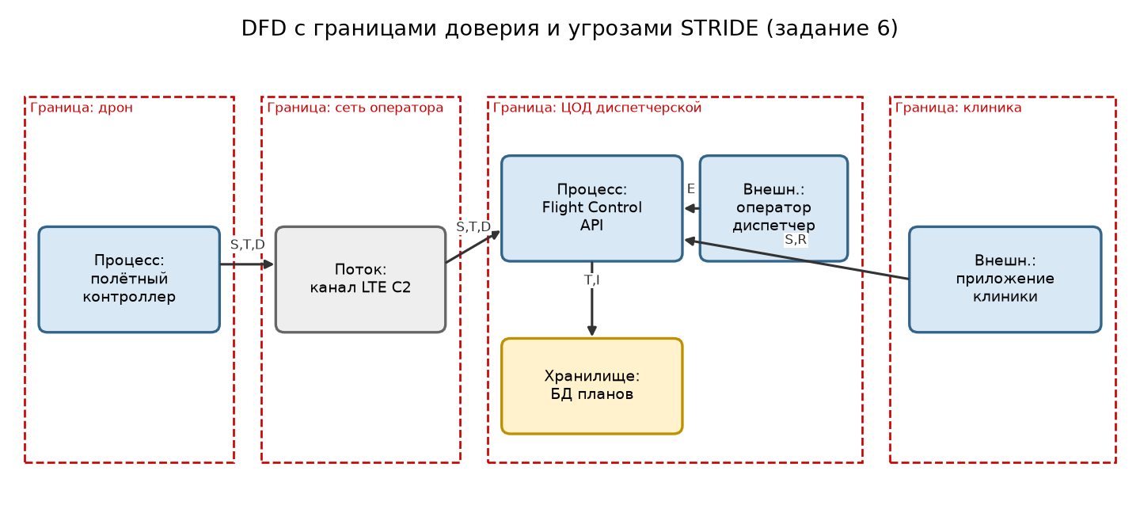
Рисунок 3. DFD с границами доверия (переносится в OWASP Threat Dragon)
Элемент DFD | STRIDE | Угроза | Мера
Поток канал → дрон | S | Поддельная базовая станция отправляет команду «сесть здесь» | mTLS, подпись команд (Ed25519), счётчик против повтора
Поток диспетчерская → дрон | T | Изменение полётного плана в канале | Борт проверяет подпись плана перед загрузкой в память
Канал LTE | D | Глушение / DoS канала | Static stability + diversity канала; rate limiting на API
Процесс Flight Control API | E | Оператор с правами просмотра меняет маршрут | RBAC, изменение маршрута — с подтверждением второго оператора
Хранилище: БД планов | I | Утечка телеметрии и данных о пациентах | Шифрование, минимальные права сервисных учёток
Клиника → API | R | Клиника отрицает заказ | Подписанный журнал заказов

Zero Trust (NIST SP 800-207): mTLS между всеми сервисами и с бортом; подпись полётных планов ключом диспетчерской; минимальные права; проверка каждого запроса без доверия к «внутренней сети».

Задание 7 (B). План Kubernetes для диспетчерской
Вывод: 4 реплики в 2 зонах, readiness проверяет только свой процесс, PDB minAvailable 3 и RollingUpdate без снижения мощности; команды управления — CP. Манифесты в k8s-plan/ проверены kubectl apply --dry-run=server.
Решение | Значение | Почему (риск)
Реплики и зоны | 4 реплики, topologySpread по 2 зонам | Отказ зоны оставляет 2 реплики (R2)
Readiness | Только /healthz своего процесса | Если проверять dep-a, её отказ выведет все поды из балансировки — полный отказ вместо деградации
Liveness | /healthz, 3 неудачи по 10 с | Перезапуск зависшего процесса, не трогает внешние зависимости
PodDisruptionBudget | minAvailable: 3 | Обслуживание узлов не снижает мощность ниже N−1
HPA | 4–12 реплик при CPU 70 % | Пик вылетов (эпидемия, ЧС)
RollingUpdate | maxSurge 1, maxUnavailable 0 | Ошибочный релиз не снимает старые поды (R5)
CP / AP | Команды и маршруты — CP; карта, история, каталог — AP | Лучше отказать, чем выдать дрону два разных плана

Бюджет таймаутов: дрон ждёт 1,5 с → core обращается к диспетчеру с таймаутом 0,3 с × (1 + 1 повтор) = 0,6 с < 1,5 с. Повтор команды — только с ключом идемпотентности (command_id), иначе дрон может выполнить манёвр дважды.
# k8s-plan/flight-control.yaml (фрагмент)
readinessProbe: # own process only, NOT dep-a / LTE
httpGet: {path: /healthz, port: 8080}
strategy:
rollingUpdate: {maxSurge: 1, maxUnavailable: 0}
---
kind: PodDisruptionBudget
spec: {minAvailable: 3}

Задание 8 (B). BIA и DR
Вывод: контроль полёта требует RTO 1 мин и RPO 0; это достижимо только сочетанием hot standby, синхронной репликации и автономии борта (static stability), которая сама покрывает первые 60 с отказа.
Функция | MTPD | RTO | RPO
Контроль полёта | 5 мин | 1 мин (выдано) | 0 (выдано)
Приём заказов | 2 ч | 15 мин | 1 мин
Планирование маршрутов | 4 ч | 1 ч | 15 мин
Аналитика и отчёты | 3 сут | 24 ч | 24 ч

DR-стратегия
- Hot standby диспетчерской во второй площадке, автоматическое переключение (RTO < 1 мин).
- Синхронная репликация БД планов: запись подтверждена двумя узлами (RPO 0).
- Автономия борта: план в памяти держит полёт 60 с, пока идёт переключение.
- Бэкапы 3-2-1-1-0: 3 копии, 2 носителя, 1 вне площадки, 1 неизменяемая, 0 ошибок при проверке восстановления.
- Учения DR раз в квартал: отключение основной площадки на тестовом стенде.

Runbook: отказ основной диспетчерской / потеря связи
1. Алерт «дронов без связи > 10 %» → объявить инцидент, назначить координатора и связиста.
2. Проверить, что дроны в режиме static (план в памяти), а не failsafe; при failsafe — оповестить получателей.
3. Fencing: убедиться, что старая основная диспетчерская остановлена и не выдаёт команды (защита от split-brain).
4. Перевести резервную площадку в основную, переключить DNS/балансировщик и канал C2.
5. Сверить последние планы и телеметрию (RPO 0), отправить дронам свежие планы.
6. Закрыть инцидент, постмортем без поиска виновных, обновить runbook.

План обработки рисков
Риск | Решение | Мера | Остаток
R1 потеря связи | Снизить | Static stability + второй канал | ALE 16,7 млн ₸/год; принимает операционный директор
R2 отказ диспетчерской | Снизить | Hot standby, failover | Риск 1 × 5 = 5
R4 GPS-спуфинг | Снизить + передать | INS, геозона, страховка | Риск 1 × 5 = 5
R7 погода | Избежать | Запрет вылета по порогам | —
R8 сервис погоды | Принять | Кеш прогноза ≤ 1 ч | Риск 4

Практика: эксперимент со static stability
Вывод: паттерн работает: при недоступном диспетчере POFOD падает с 0,2500 до 0,0000, AVAIL растёт с 0,7583 до 1,0000.

Стенд и гипотеза
Схема: loadgen.py (20 запросов/с, клиент ждёт ≤ 1,5 с) → core.py (контроль полёта, паттерн) → dep-a (dep.py, диспетчер). Таймлайн: 0 с — старт нагрузки, 30 с — FAULT='{"unavailable": true}' (dep-a отвечает 503), 60 с — починка, 120 с — конец.
Гипотеза (записана до прогонов в stand/results/HYPOTHESIS.md): без паттерна POFOD ≈ 0,25 и AVAIL ≈ 0,75; с паттерном POFOD < 1 %, AVAIL = 1,0, p95 < 50 мс.

Паттерн в коде (core.py)
def refresh_plan():
"""Try to get a newer plan. Only one thread at a time; errors never escape."""
if not _lock.acquire(blocking=False):
return # someone is already refreshing
try:
_state["last_try"] = time.time()
try:
plan = call_dep(timeout=DEP_TIMEOUT_ON_S)
except Exception as exc: # 503, timeout, connection refused...
if _state["fresh"]:
log(f"[core] dep-a lost ({exc.__class__.__name__}) -> "
f"flying on plan v{_state['plan']['plan_version']} from memory")
_state["fresh"] = False
return
if not _state["fresh"]:
log(f"[core] dep-a OK -> plan v{plan.get('plan_version')} loaded")
_state.update(plan=plan, plan_time=time.time(), fresh=True)
finally:
_lock.release()

def do_work():
if not PATTERN:
return call_dep() # no pattern: every request needs dep-a

if time.time() - _state["last_try"] >= PLAN_REFRESH_S:
refresh_plan() # at most once per PLAN_REFRESH_S

age = time.time() - _state["plan_time"]
if age > PLAN_MAX_AGE_S: # safety limit of the pattern
if not _state.get("failsafe"):
_state["failsafe"] = True
log(f"[core] plan too old ({age:.0f}s > {PLAN_MAX_AGE_S:.0f}s) -> "
f"FAILSAFE: land_or_return_home")
raise Failsafe(f"plan age {age:.1f}s > {PLAN_MAX_AGE_S}s")
_state["failsafe"] = False

plan = _state["plan"]
return {
"status": "ok" if _state["fresh"] else "static",
"plan_version": plan.get("plan_version"),
"plan_age_s": round(age, 2),
"next_waypoint": plan["waypoints"][0],
}

Как работает: план хранится в памяти процесса; при старте загружен предполётный план. Раз в PLAN_REFRESH_S = 1 с один поток пытается получить новый план с таймаутом 0,3 с; ошибка не пробрасывается. Ответ всегда из памяти: status ok — план свежий, static — летим по сохранённому. Граница паттерна: план старше PLAN_MAX_AGE_S = 60 с (= RTO) → 503 failsafe «land_or_return_home». Все пороги — переменные окружения.

Тесты (python -m unittest: 13 тестов, все проходят)
Тест | Что проверяет
test_1 | dep отвечает → status ok, план обновился
test_2 | dep 503 → ответ < 0,5 с, status static, прежний план, ошибка не пробрасывается
test_3 | dep тормозит → ответ быстрее 1,5 с из памяти
test_4 | холодный старт без dep → встроенный предполётный план
test_5 | план старше PLAN_MAX_AGE_S → Failsafe
test_6 | PATTERN=off → прямой вызов, ошибка dep пробрасывается
test_7 | dep восстановилась → снова ok с новой версией плана
test_8 | 10 параллельных запросов → план обновляет только один поток
test_metrics (5) | пример из 20 запросов: 0,30 / 1 эпизод / 360 / 0,70 / 45·1003·1004

Итоговая таблица
Метрика | Выдано (720 ч) | PATTERN=off | PATTERN=on | off (K8s) | on (K8s)
POFOD | 0,00020 | 0,2500 | 0,0000 | 0,2362 | 0,0000
ROCOF, 1/ч | 0,0028 | 30,0 (1 эп.) | 0,0 (0 эп.) | 30,0 | 0,0
AVAIL | 0,98389 | 0,7583 | 1,0000 | 0,7750 | 1,0000
p50 / p95 / p99, мс | — | 23 / 41 / 43 | 12 / 27 / 35 | 7 / 10 / 29 | 4 / 9 / 16

Источник: столбцы PATTERN=off/on — локальный прогон на ноутбуке (процессы на 127.0.0.1); K8s — тот же эксперимент experiment.sh в кластере kind (Kubernetes в Docker Desktop), core R=3. Выдано — испытания 720 ч из задания 6.
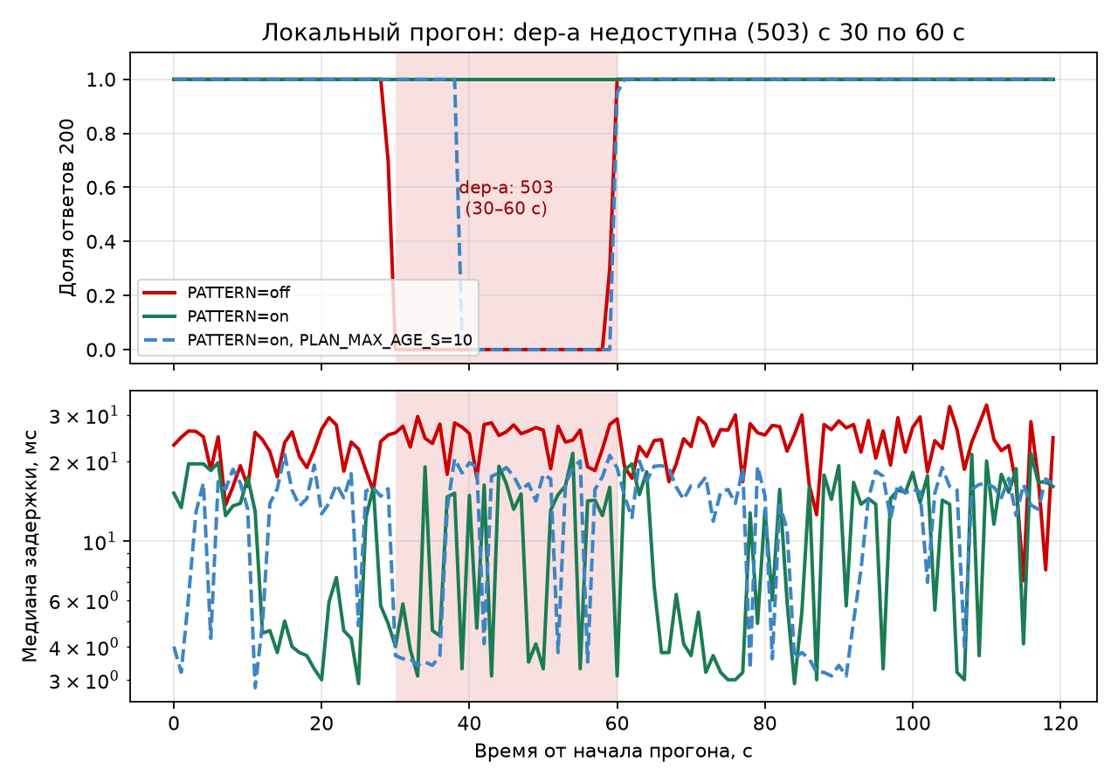
Рисунок 4. Доля успешных ответов и медиана задержки по секундам (локальный прогон)
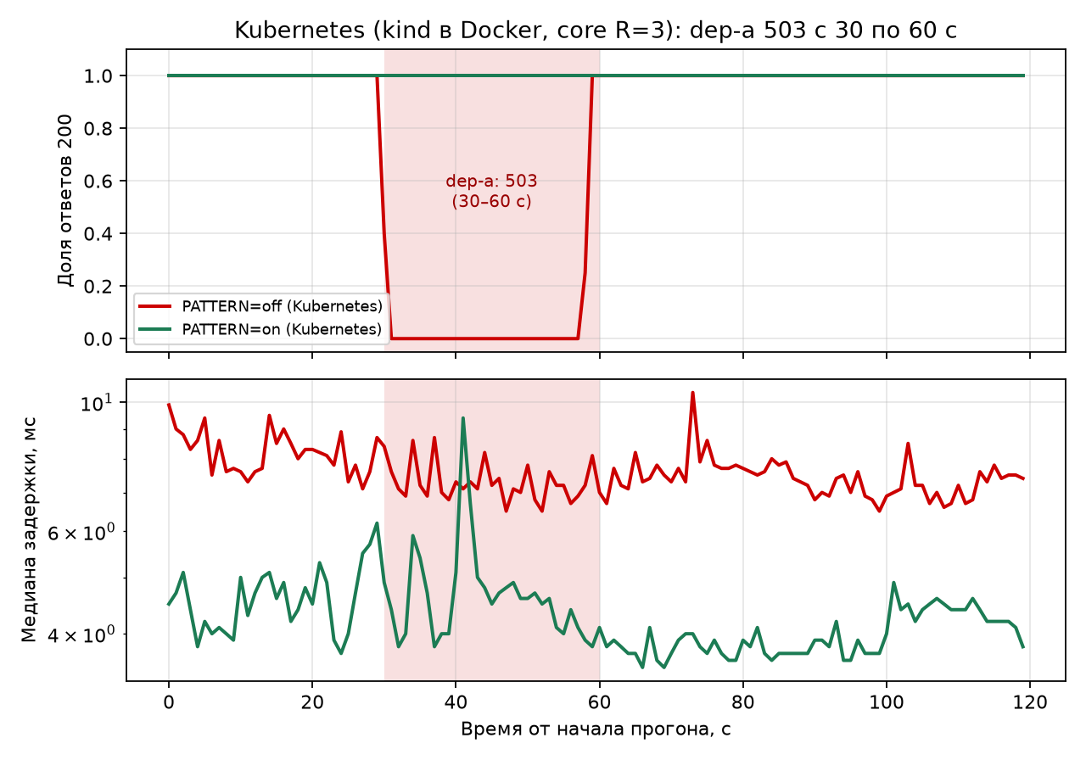
Рисунок 5. То же в Kubernetes (kind), core R=3

Вывод
Гипотеза подтвердилась: без паттерна каждый запрос зависит от диспетчера, и 600 запросов в окне отказа получили ошибку (POFOD 0,2500, AVAIL 0,7583). С паттерном дроны получили ответ из памяти: POFOD 0,0000, AVAIL 1,0000, p95 27 мс. Цифры стенда нельзя напрямую сравнивать с выданными: 2 минуты эксперимента против 720 ч наблюдений, поэтому ROCOF стенда (1 эпизод за 2 мин = 30/ч) несравним с 0,0028/ч. Стенд не похож на реальную систему: нет радиоканала, борта, сетевых задержек и потерь пакетов. Цена паттерна — полёт по устаревшему плану; поэтому граница PLAN_MAX_AGE_S = 60 с обязательна.

«Поменяй параметр и предскажи»
Изменение (PATTERN=on) | Предсказание POFOD | Факт POFOD | AVAIL | p50/p95/p99, мс
PLAN_MAX_AGE_S=10 | ≈ 0,167 (10 с static, 20 с failsafe) | 0,1750 | 0,8333 | 14 / 27 / 34
PLAN_MAX_AGE_S=120 | ≈ 0 (граница не достигнута) | 0,0000 | 1,0000 | 6 / 27 / 39
FAULT delay_ms=2000 | ≈ 0, ответы из памяти | 0,0000 | 1,0000 | 6 / 27 / 315

Предсказания сделаны до запуска. Для PLAN_MAX_AGE_S=10 факт немного выше 0,167: последний план получен примерно за 1 с до отказа, поэтому failsafe наступает на ~39-й секунде и длится ~21 с, а не 20 (21 · 20 / 2400 ≈ 0,175).

Ограничения
- Денежные оценки задания 1 и состав меры 86 млн ₸ — допущения команды (ASSUMPTIONS.md).
- Модель доступности предполагает независимые отказы и мгновенное переключение.
- Стенд: один эксперимент по 120 с, localhost / один узел kind; нет радиоканала и реального борта.
- R=3 трактуется как 3 реплики core в stand.yaml (документ проекта не предоставлен).
- Static stability защищает только на время PLAN_MAX_AGE_S; дальше нужна связь или посадка.

Использование ИИ
Код стенда (core.py с паттерном, тесты, metrics.py, run_local.py), скрипты расчётов и графиков, черновик отчёта подготовлены с помощью Claude Code (Anthropic). Студенты проверили расчёты по формулам курса, запустили тесты и эксперименты на своём ноутбуке, выбрали допущения и отвечают за содержание.
Разрешение преподавателя на использование ИИ получено: ______________________ (подпись, дата)

Источники
1. Sommerville I. Software Engineering. 10th ed. Pearson, 2016.
2. Shostack A. Threat Modeling: Designing for Security. Wiley, 2014.
3. NIST SP 800-30 Rev. 1; NIST SP 800-34 Rev. 1; NIST SP 800-207 (Zero Trust).
4. Freund J., Jones J. Measuring and Managing Information Risk: A FAIR Approach. 2014.
5. Beyer B. et al. Site Reliability Engineering. O'Reilly, 2016.
6. Nygard M. Release It! 2nd ed. Pragmatic Bookshelf, 2018.
7. Kleppmann M. Designing Data-Intensive Applications. O'Reilly, 2017.
8. Документация Kubernetes (Deployment, PDB, HPA, probes), kind; документация Python (http.server, urllib, unittest).
9. OWASP Threat Dragon; Killercoda — Kubernetes Playground.
10. Материалы лекций курса Software Resilience and Risk Assessment, недели 1–8.

Приложение А. Скриншоты стенда с ноутбука команды
Снимки окна терминала сделаны на ноутбуке команды во время прогонов (Windows 11, Python 3.13, Docker Desktop + kind, Kubernetes v1.32). Вывод программ — на английском.
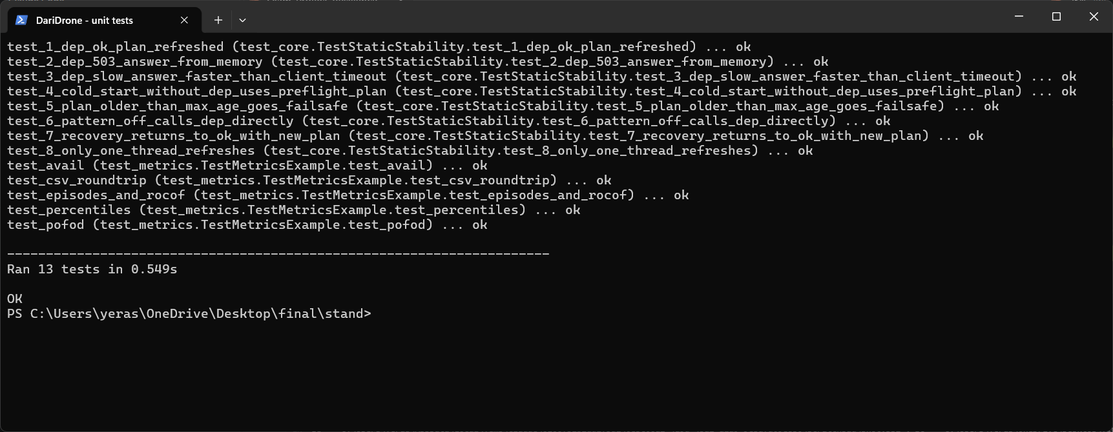
А.1. python -m unittest -v: 13 тестов проходят
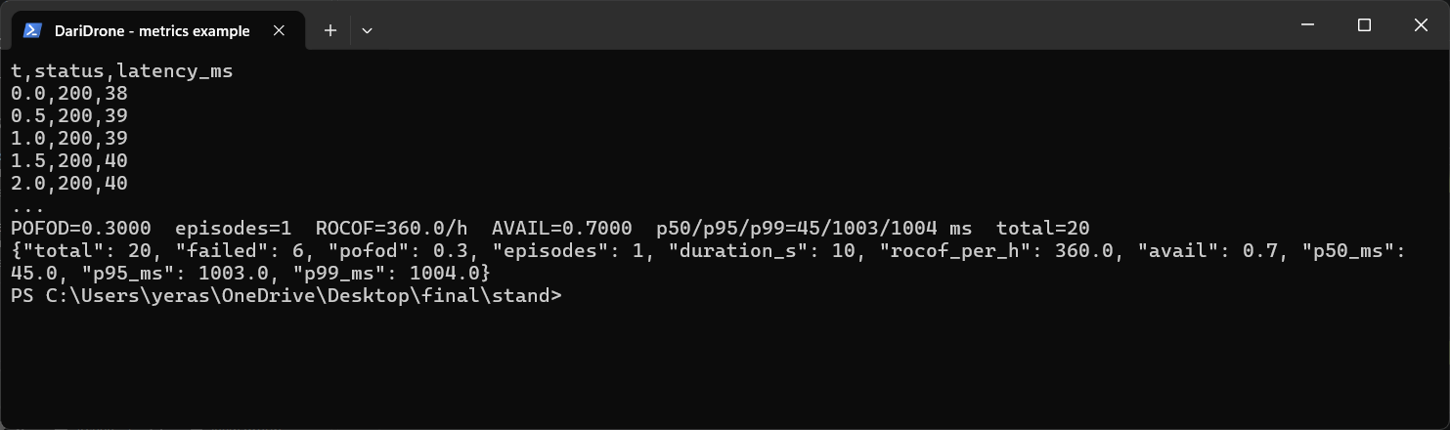
А.2. metrics.py на примере из 20 запросов: 0,30 / 1 / 360 / 0,70 / 45·1003·1004
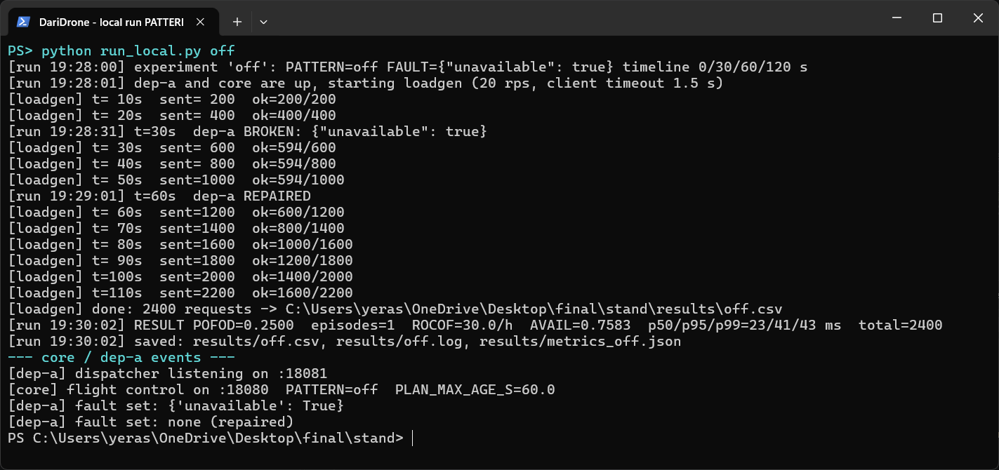
А.3. Локальный прогон PATTERN=off: POFOD 0,25
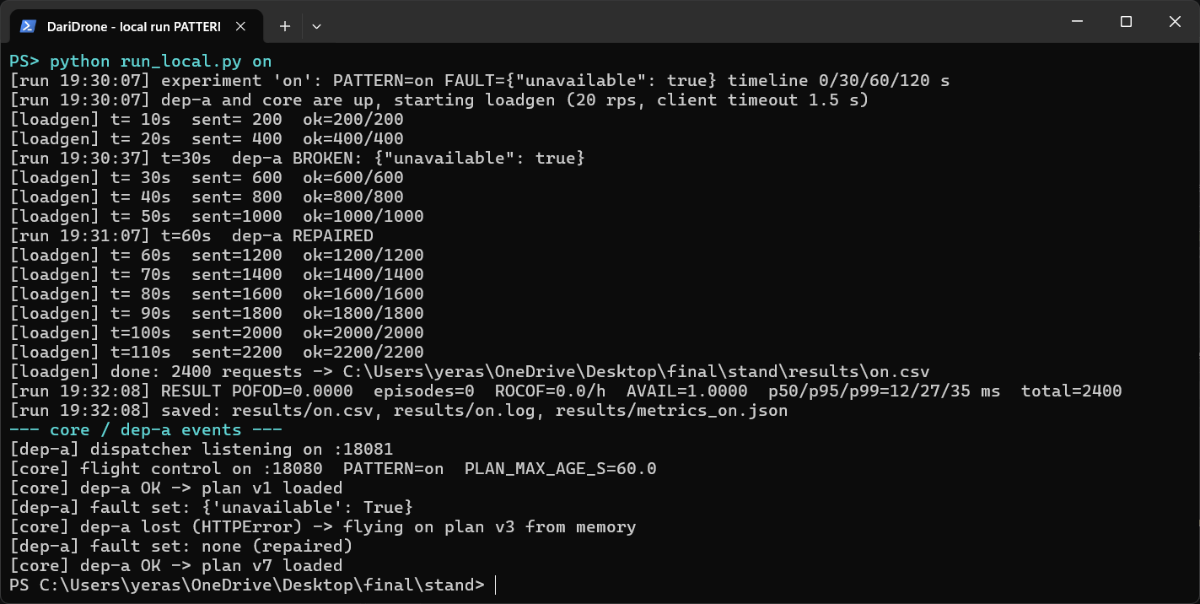
А.4. Локальный прогон PATTERN=on: POFOD 0, борт летит по плану из памяти
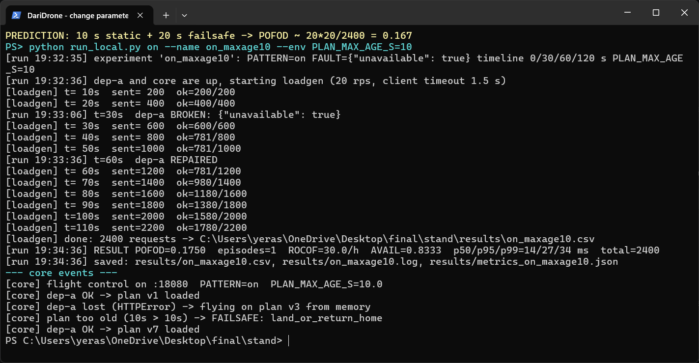
А.5. «Поменяй параметр»: PLAN_MAX_AGE_S=10 → failsafe, POFOD 0,175
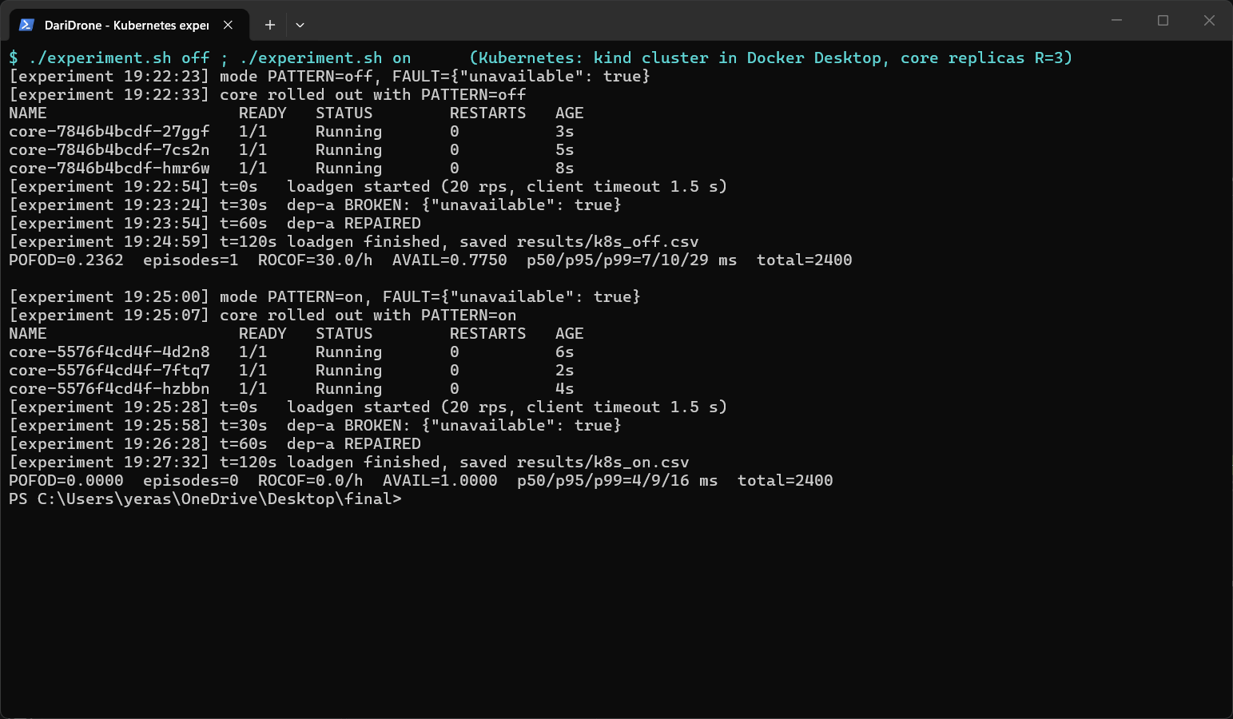
А.6. experiment.sh off / on в Kubernetes (kind в Docker), core R=3
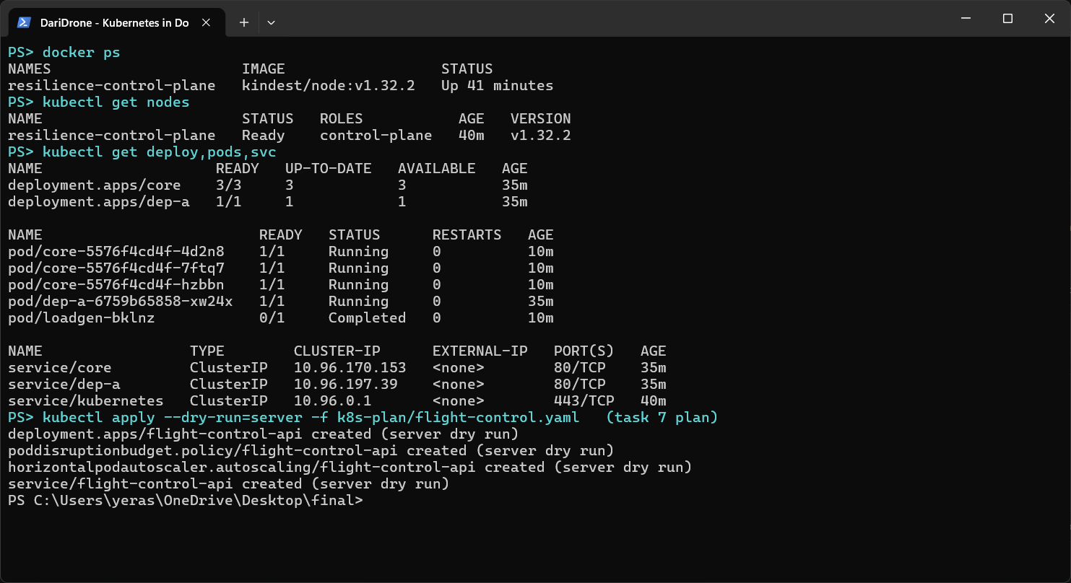
А.7. Кластер kind в Docker и проверка манифестов задания 7 (dry-run)
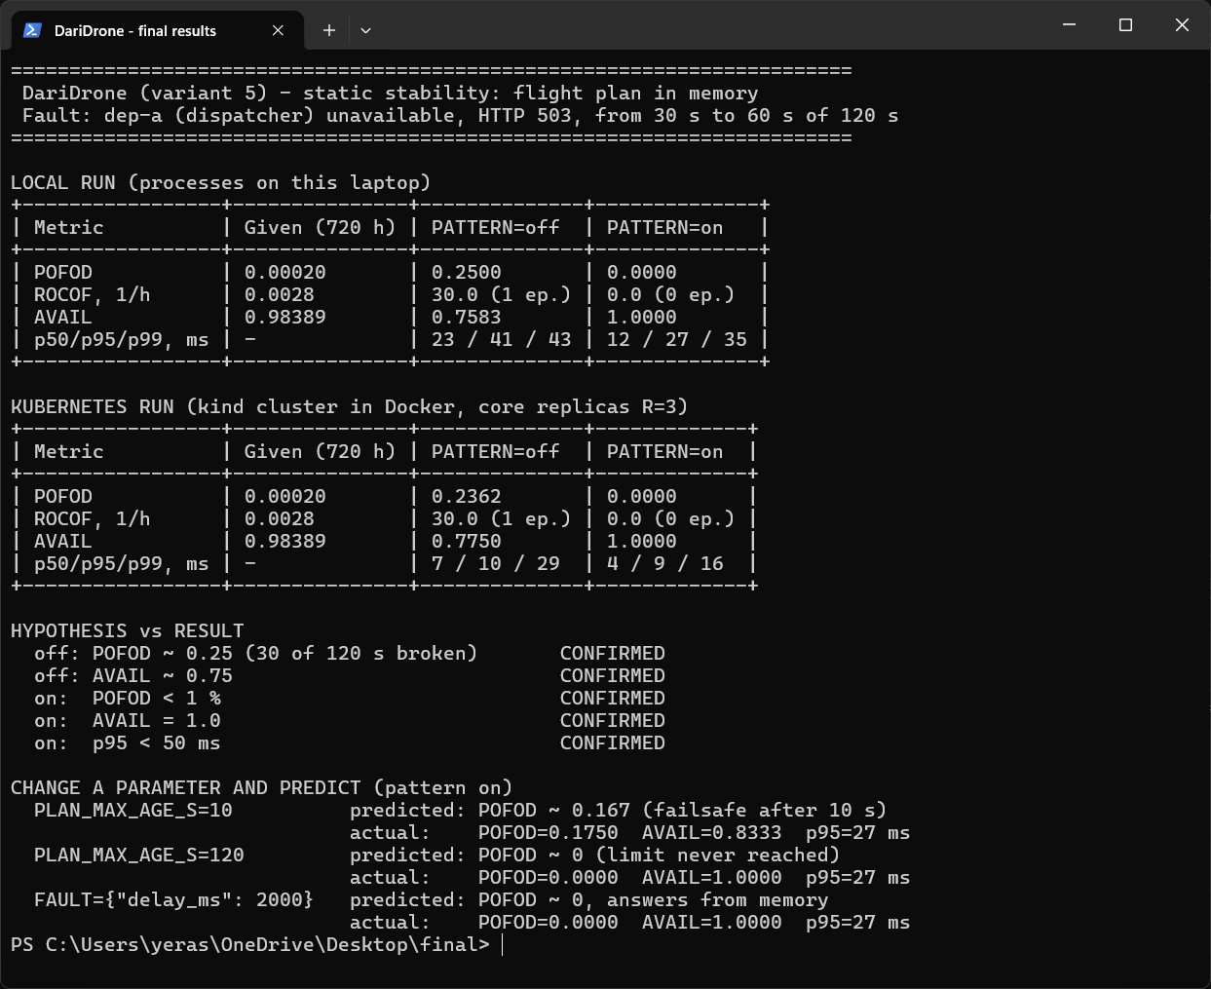
А.8. Итоговая таблица show_results.py

